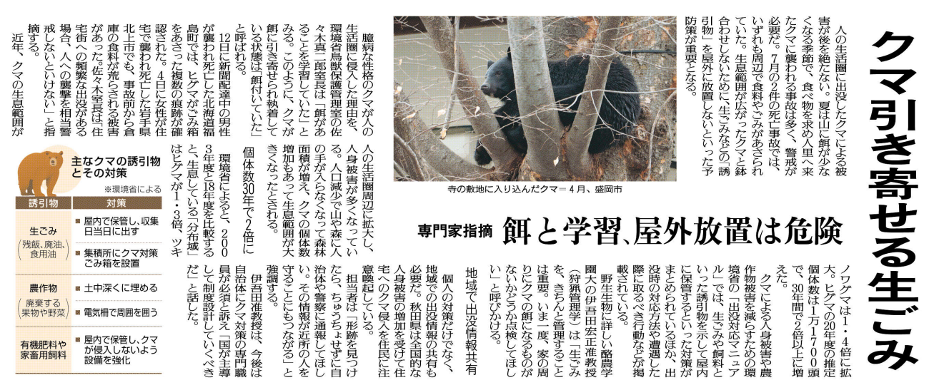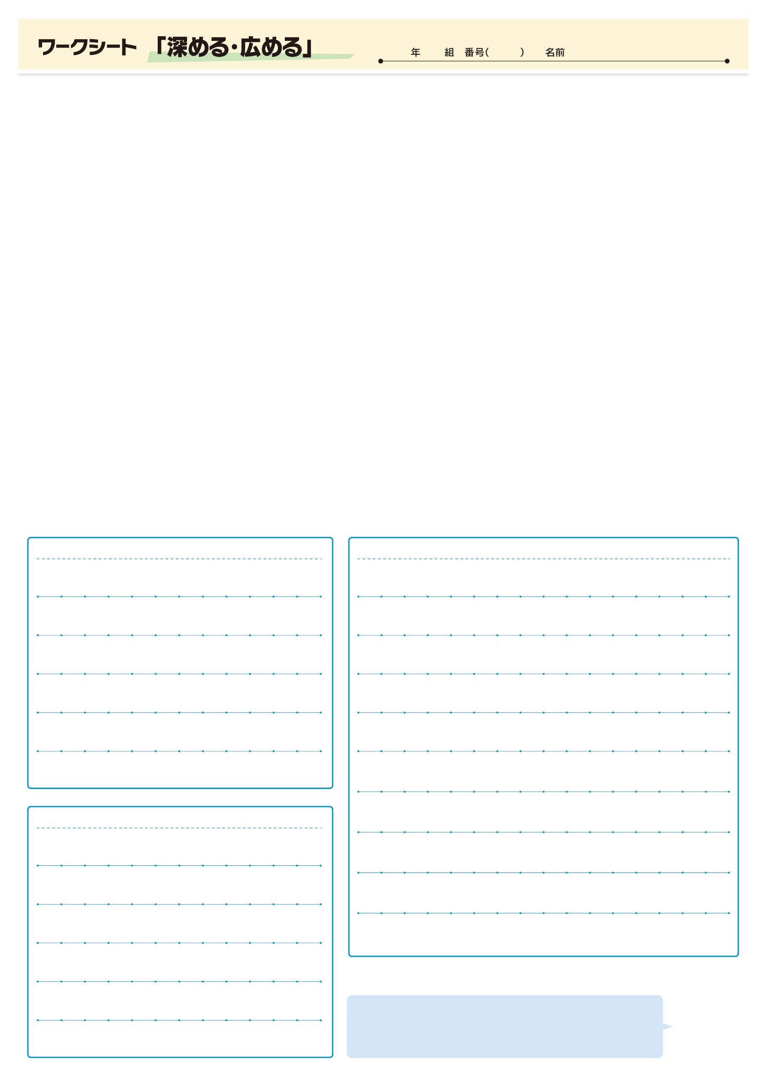

調べてわかったこと、考えたこと

疑問に思ったこと、調べてみたいこと

記事から知り得たこと

⑱

▲ 7月22日 福島民友新聞掲載

環境省の「クマ類出没対応マニュアル」を確認し、被害を減らすためにどのようなことができるか、

まとめてみましょう。